洞象大数据平台
Flink CDC配置参考

广州数商云网络科技有限公司
2022-06-02

目录
1 PostgreSQL 12.2安装配置 4
1.1 安装 4
1.2 指定存储路径，初始化数据库 5
1.3 登录并更改密码 6
1.4 地区和编码 7
1.5 设置最大连接数 8
1.6 设置远程访问 8
1.7 放开防火墙端口 9
1.8 启动和停止 9
1.9 其他 10
1.10 赋予用户管理员权限 10
1.11 安装配置decoderbufs 11
1.11.1 参考 11
1.11.2 关闭SELinux 11
1.11.3 关闭防火墙 11
1.11.4 安装依赖工具 12
1.11.5 安装PostGis 12
1.11.6 安装Protobuf 12
1.11.7 安装Protobuf-c 13
1.11.8 安装 decoderbufs 13
1.11.9 配置PostgreSQL 15
2 数据库表配置 16
3 Gradle Shadow插件 17
3.1 说明 17
3.2 打包 17
4 项目部署 18
4.1 准备工作 18
4.2 说明 19
4.3 Web方式 19
4.4 命令行方式 23

PostgreSQL 12.2安装配置

安装
- 参考：
https://www.postgresql.org/download/linux/redhat/
- 使用yum安装
yum install https://download.postgresql.org/pub/repos/yum/reporpms/EL-7-x86_64/pgdg-redhat-repo-latest.noarch.rpm
- 安装客户端的包
yum install postgresql12 -y
- 安装服务端的包
yum install postgresql12-server -y
- 如果安装过程中出现检索秘钥的提示
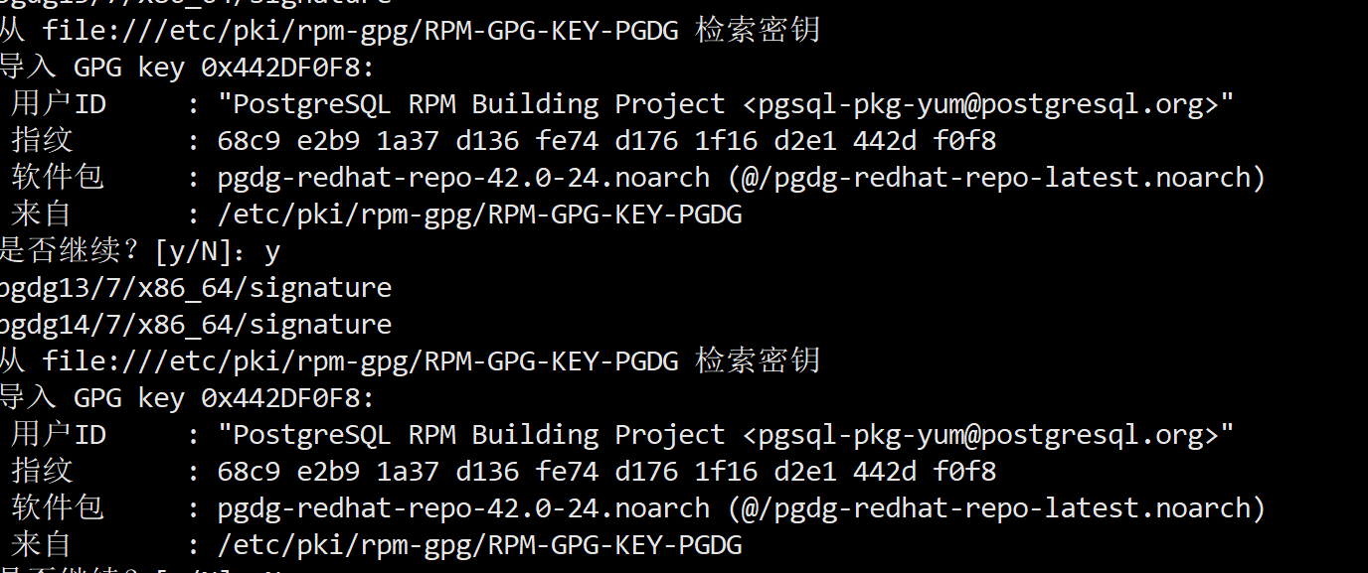
解决
编辑/etc/yum.conf，将gpgcheck设置为0
- 如果提示秘钥不匹配
执行命令更新秘钥
rpm --import /etc/pki/rpm-gpg/RPM-GPG-KEY-CentOS-7
- 至此，已经安装在/usr/pgsql-12的目录下了
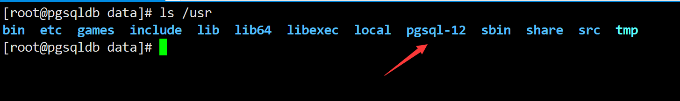

指定存储路径，初始化数据库
- 启用服务
systemctl enable postgresql-12
- 自定义systemmd服务
systemctl edit postgresql-12.service
写入以下内容
[Service]
Environment=PGDATA=/data/pgdb
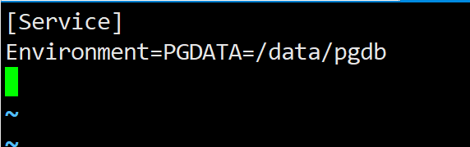
- 自定义的配置在：
/etc/systemd/system/postgresql-12.service.d/override.conf
- 检查其内容
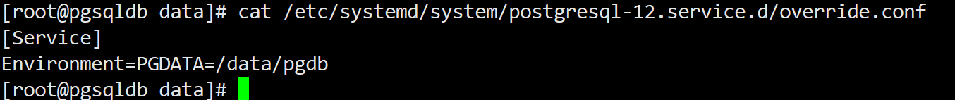
- 重新加载系统服务
systemctl daemon-reload
- 初始化数据库
/usr/pgsql-12/bin/postgresql-12-setup initdb
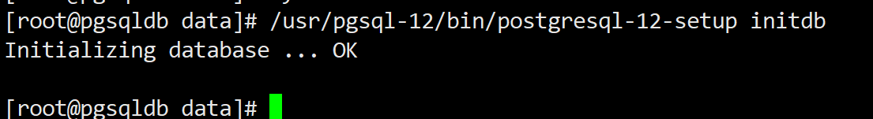
- 在安装13.x版本的时候，初始化不成功，没有出现“OK”，可以查看initdb的帮助，显示如下：
解决：
yum install libpq5
- 查看数据目录，应该有内容了
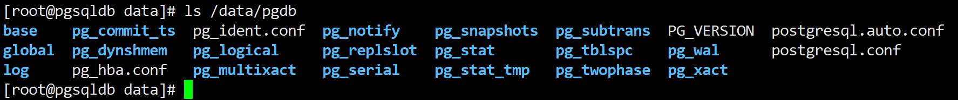
- 启动服务
systemctl enable postgresql-12
systemctl start postgresql-12
systemctl status postgresql-12
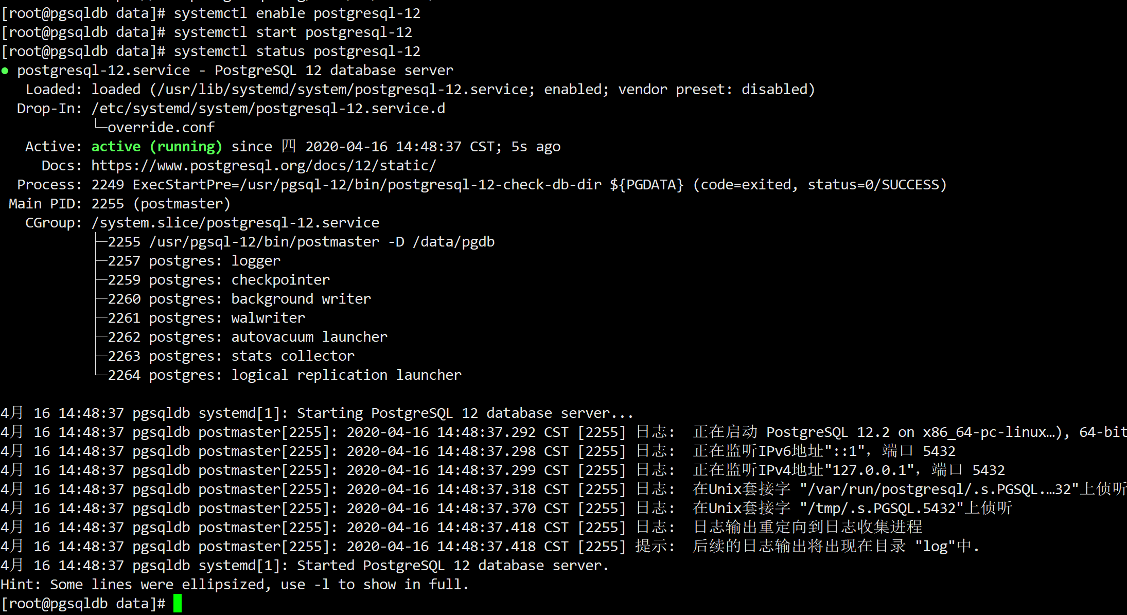

登录并更改密码
- postgresql在安装时默认添加用户postgres
- 切换用户
su - postgres
- 登录
psql
- 更改密码
ALTER USER postgres WITH PASSWORD 'postgres';
- 退出psql
\q
- 回到root用户
exit
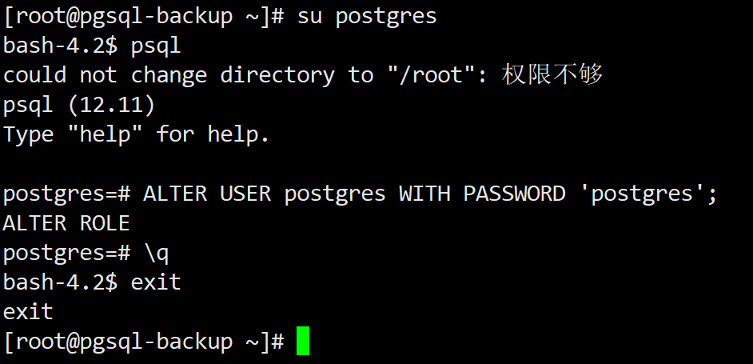

地区和编码
- 编辑/data/pgdb/postgresql.conf
查找timezone，可以看到已经是国内时区了
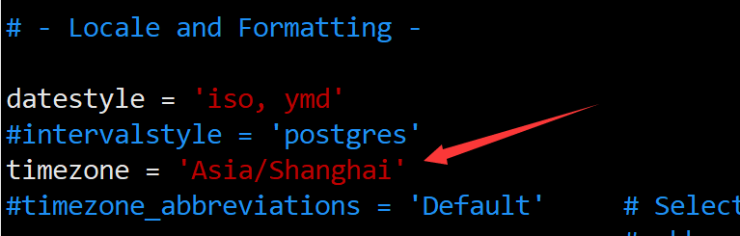
- 用postgres用户登录psql
show client_encoding;
可以看到已经设置客户端自动转码为UTF-8了
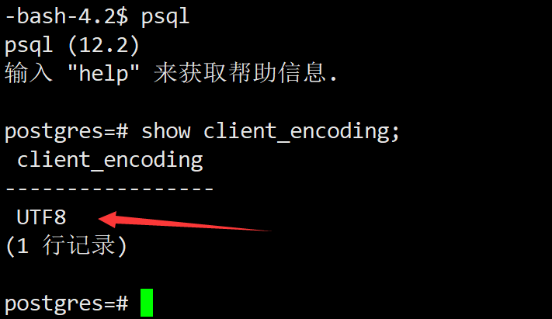
- 或可以在创建database的时候指定
create database testdb with encoding ‘UTF8’;

设置最大连接数
- 编辑/data/pgdb/postgresql.conf
将max_connections 设置为 4000
- 重新启动

设置远程访问
- 编辑/data/pgdb/pg_hba.conf
在最后添加一行
host all all 10.0.0.1/23 md5
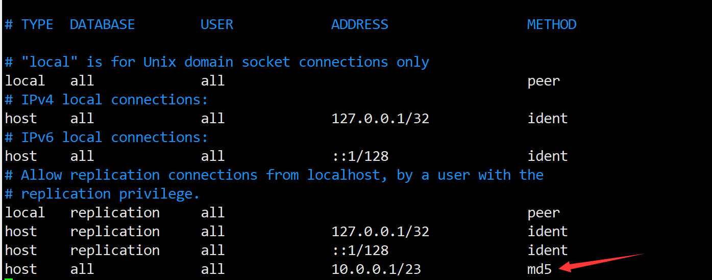
- 或简单粗暴的添加
host all all all md5
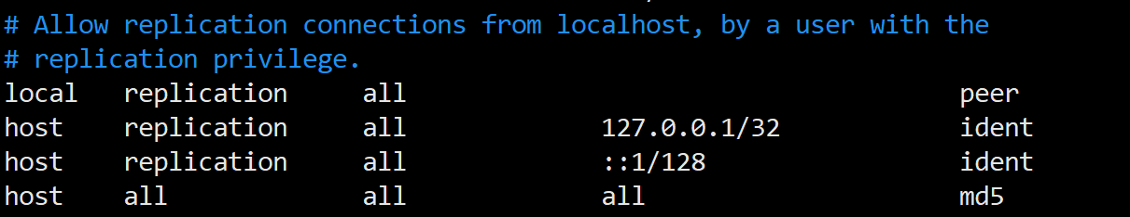
- （非常重要）编辑/data/pgdb/postgresql.conf
vim /data/pgdb/postgresql.conf
在下面放开注释并修改，或增加一行
listen_addresses = '*'
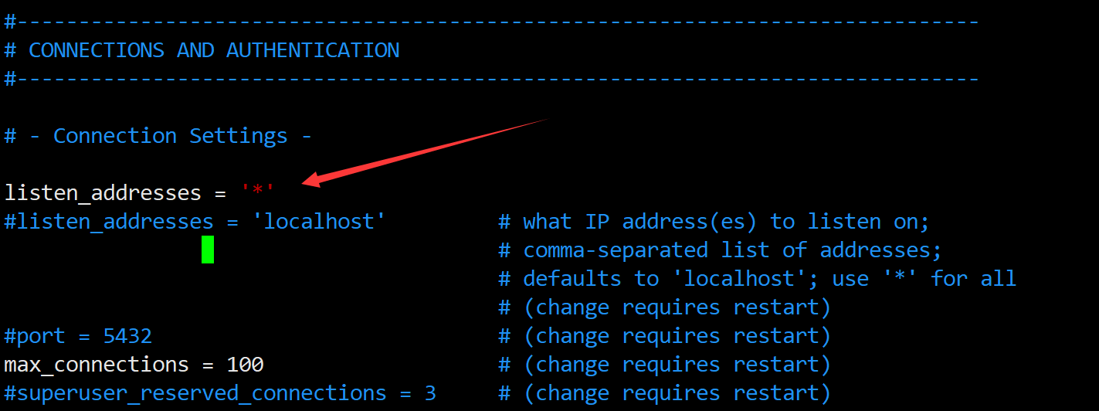
- 至此已经完成安装配置

放开防火墙端口
- 注意如果启用防火墙的话，还要放开5432端口
#开放端口
firewall-cmd --zone=public --add-port=5432/tcp --permanent
#关闭端口
firewall-cmd --zone=public --remove-port=5432/tcp --permanent
# 使配置立即生效
firewall-cmd --reload

启动和停止
- 启动服务
systemctl enable postgresql-12
systemctl start postgresql-12
- 重启服务
systemctl restart postgresql-12
- 停止服务
systemctl stop postgresql-12

其他

赋予用户管理员权限
- 登录
su postgres
psql
- 创建用户
create user dbadmin with SUPERUSER password 'dbadmin';
- 赋予用户内置超管角色“postgres”
grant postgres to dbadmin;
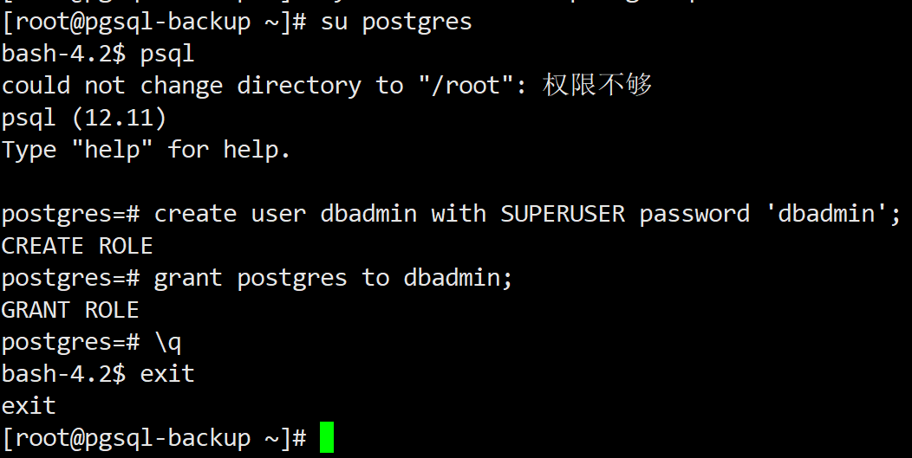
- 【注】通过执行下面的sql语句可以看到，虽然dbadmin已经是超管用户，但仍然没有创建Database的权限
select * from pg_catalog.pg_user;
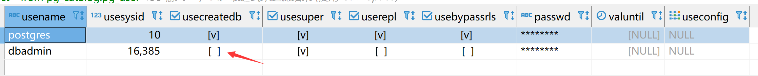
- 授予此用户创建数据库权限
方式一：创建用户时指定
create user dbadmin with CREATEDB SUPERUSER password 'dbadmin';
方式二：授权
alter user dbadmin CREATEDB SUPERUSER;

安装配置decoderbufs

参考
https://ctypyb2002.blog.csdn.net/article/details/121367392
https://blog.csdn.net/H_X_P_/article/details/124017646

关闭SELinux
- 执行命令临时关闭
setenforce 0
- 查看
getenforce
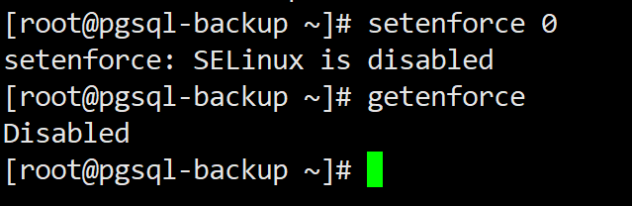
- 永久关闭
vim /etc/sysconfig/selinux
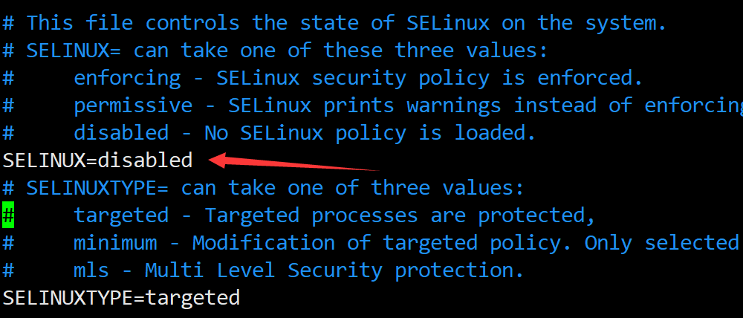

关闭防火墙
- 永久关闭
systemctl stop firewalld
systemctl disable firewalld

安装依赖工具
- 使用yum安装
yum install autoconf automake libtool readline-devel zlib-devel libxslt-devel json-c-devel pcre-devel unzip -y

安装PostGis
- 查看与PostgreSql对应的版本
https://trac.osgeo.org/postgis/wiki/UsersWikiPostgreSQLPostGIS
- 从 http://www.postgis.net/source/ 查看最新版本
- 参考
https://blog.csdn.net/sunny05296/article/details/108458541
- 安装工具包
yum install -y wget net-tools epel-release
- 安装postgis
yum install -y postgis30_12 postgis30_12-client
- 安装拓展工具
yum install -y ogr_fdw12
yum install -y pgrouting_12
- 【注】安装是注意版本要和PostgreSQL的版本一致，postgis和拓展工具的版本也要保持一致

安装Protobuf
- 下载
wget https://github.com/google/protobuf/releases/download/v2.6.1/protobuf-2.6.1.tar.gz
- 解压
tar -zxvf protobuf-2.6.1.tar.gz
- 编译安装
cd protobuf-2.6.1
./configure
make && make install
- 【注】安装过程中会有很多warning信息，大多都是定义了无用的方法或函数，不用理会，只要没有error信息即可。

安装Protobuf-c
- 下载
cd /usr/local
wget https://github.com/protobuf-c/protobuf-c/releases/download/v1.2.1/protobuf-c-1.2.1.tar.gz
- 解压
tar -zxvf protobuf-c-1.2.1.tar.gz
- 指定protobuf.pc文件的路径
export PKG_CONFIG_PATH=/usr/local/lib/pkgconfig
- 安装
cd protobuf-c-1.2.1
./configure
make && make install

安装 decoderbufs
- 参考
https://github.com/debezium/postgres-decoderbufs
https://ctypyb2002.blog.csdn.net/article/details/121367392
- 安装llvm
yum install centos-release-scl -y
yum install llvm-toolset-7 -y
【注】要顺序安装，不要同时安装
- 安装PostgreSql开发工具
yum install postgresql12-devel
- 下载
cd /usr/local
wget https://github.com/debezium/postgres-decoderbufs/archive/refs/tags/v1.7.0.Final.tar.gz
- 解压
tar -zxvf v1.7.0.Final.tar.gz
- 设置临时环境变量
export PKG_CONFIG_PATH=/usr/local/lib/pkgconfig
export PGHOME=/usr/pgsql-12
export PGDATA=/data/pgdb

export LD_LIBRARY_PATH=${LD_LIBRARY_PATH}:${PGHOME}/lib
export LD_LIBRARY_PATH=${LD_LIBRARY_PATH}:/lib:/usr/lib:/usr/local/lib
export PATH=${PGHOME}/bin:$PATH
export MANPATH=${PGHOME}/share/man:$MANPATH
export TMP=/tmp
export TEMP=/tmp
export TMPDIR=/tmp
- 说明
上面前三个环境变量要与PostgreSql的安装配置对应，比如PGDATA的路径
- 安装
cd postgres-decoderbufs-1.7.0.Final
make
make install
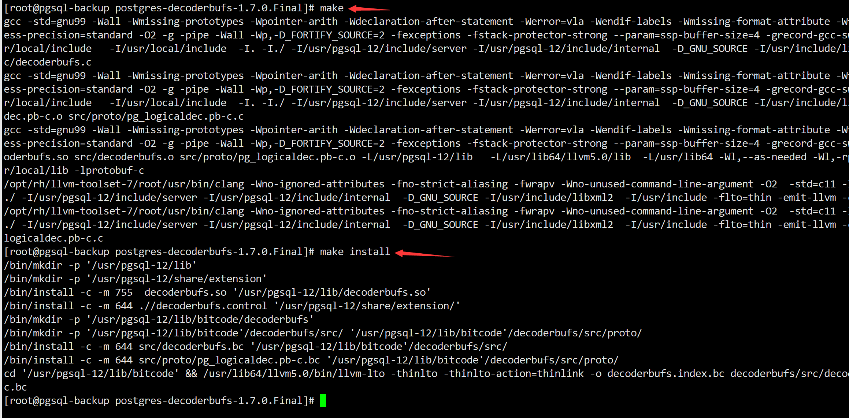
【注】
不需要“./configure”
- 至此，Flink CDC要求的PostgreSql相关扩展已经安装完毕

配置PostgreSQL
- 修改配置文件
vim /data/pgdb/postgresql.conf
修改以下内容
shared_preload_libraries = 'decoderbufs'
wal_level = logical
max_wal_senders = 80
wal_keep_segments = 100
max_replication_slots = 400

【注】
- shared_preload_libraries、wal_level为固定配置
- 另外三个配置的数值要根据项目实际情况进行调整

- 配置说明
max_wal_senders
Postgresql进行流复制的进程数的总和，不能超过主机的进程数
wal_keep_segments
用于指定pg_wal目录中保存的过去的wal文件（wal 段）的最小数量，以防备用服务器在进行流复制时需要。
在Postgresql 13.0中，将wal_keep_segments重命名为wal_keep_size，指定WAL大小，而不是WAL文件个数。
max_replication_slots
设置 PostgreSQL 能支持的复制槽的最大数量（取值0-262143），本参数仅能在 PostgreSQL 启动时进行设置。当本参数值小于当前已经存在的 replicat slot 时，会导致 PG instance 无法启动。

- 重启Postgresql
systemctl restart postgresql-12

数据库表配置
使用Flink Cdc读取源数据库中的表时，必须进行以下操作：
- 表必须要有主键
- 执行下面的Sql语句
ALTER TABLE table_name REPLICA IDENTITY FULL;

说明：
- 此Sql语句的作用是将表的发布策略设置为insert、update、delete，即当表进行增删改的时候，会将表数据的变动发送到PgSql的WAL日志，再由Flink Cdc进行捕获。如果不执行此语句，表的发布策略默认为insert，即只有在新增数据时，才发送数据变动。
- 上面的Sql语句，已经在FlinkCdc项目中自动创建
- 如果已经有Flink Cdc连接到此表，执行此语句时，Flink Cdc程序将会异常停止。

Gradle Shadow插件

说明
由于Flink服务器安装目录下的lib目录只有7个jar包，当项目比较简单，比如只使用了postgresql-connector.jar等几个无依赖的jar包时，可以将这些jar复制到$FLINK_HOME/lib目录下，然后使用Gradle将代码打包部署运行即可（类似Spark的方式）。
但实际情况是：项目中引用了很多的第三方jar包，并且又依赖于更多的jar包。所以需要使用Gradle的插件Shadow，将项目所需要的依赖与代码打成同一个jar包

打包
- 以下内容请参考Shadow官网文档
https://imperceptiblethoughts.com/shadow/configuration/minimizing/
https://imperceptiblethoughts.com/shadow/configuration/dependencies/#filtering-dependencies

- 修改build.gradle内容如下：（依赖部分略，详请查看项目代码）
plugins {
id 'java'
id 'scala'
id "com.github.johnrengelman.shadow" version "6.1.0"
}
shadowJar {
archiveClassifier.set("")
minimize {
exclude(dependency('org.scala-lang:.*:.*'))
}
}

- 说明
- 在plugins中，增加Shadow插件的依赖
- shadowJar默认的jar包名为shushangyun-stream-2.0.0-all.jar，使用archiveClassifier.set("")，去掉多出的“-all”后缀名称
- minimize：Shadow会根据项目代码，将需要的依赖最小化打包
- exclude: 排除不需要的jar包
- 在IDEA右侧Gradle窗口中，双击shadowJar即可打包
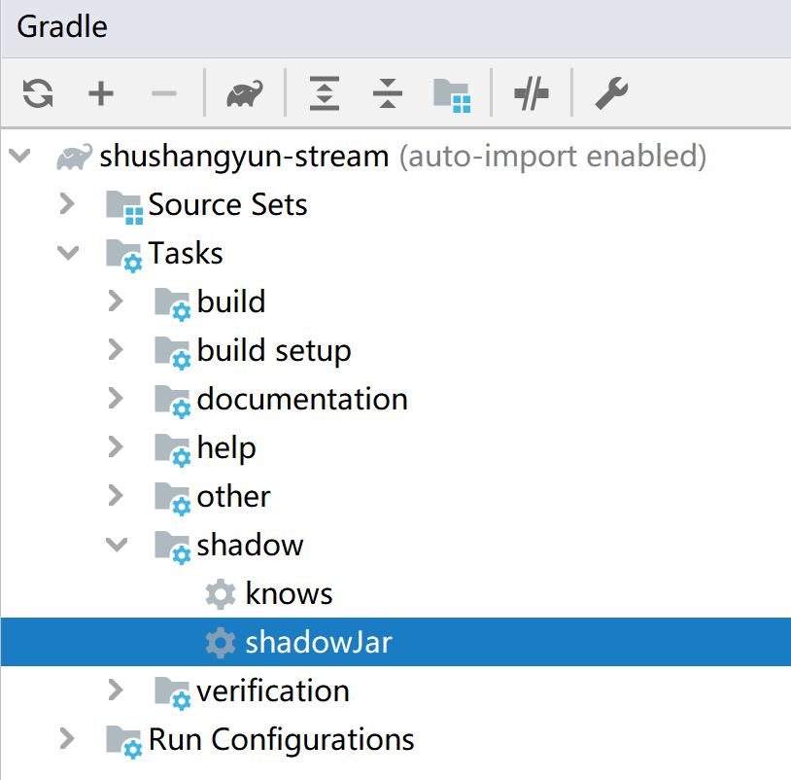
- 以上配置打成jar包的大小为80M+，还可以在shadowJar中指定依赖包，请上面列出的第二个文档链接中的内容

项目部署

准备工作
- 根据Flink Cdc文档：
https://ververica.github.io/flink-cdc-connectors/master/content/connectors/postgres-cdc.html
要将下面的jar包复制到$FLINK_HOME/lib目录下：
flink-sql-connector-postgres-cdc-2.2.1.jar
以及：
flink-connector-jdbc_2.12-1.14.3.jar
flink-connector-postgres-cdc-2.2.1.jar

【注】
- 经测试，即使使用shadow将此jar包打入项目包，仍然需要复制
- 如项目中使用了其他的Jar包，比如flink-connector-kafka-xxx，也需要复制到Flink安装目录的lib文件夹中
- 每次变更$FLINK_HOME/lib目录下的jar包，都需要重新启动Flink
/usr/local/flink-1.14.3/bin/stop-cluster.sh
/usr/local/flink-1.14.3/bin/start-cluster.sh

说明
提交并运行Flink程序可以通过Flink Web UI或命令行两种方式，但Web方式不能“正常停止程序”，只能“取消程序（任务状态为terminated）”。
命令行方式提供了更多的任务管理命令

Web方式
- 打开 http://10.0.1.213:8082
- Submit New Job -> “+ Add New”，上传jar包
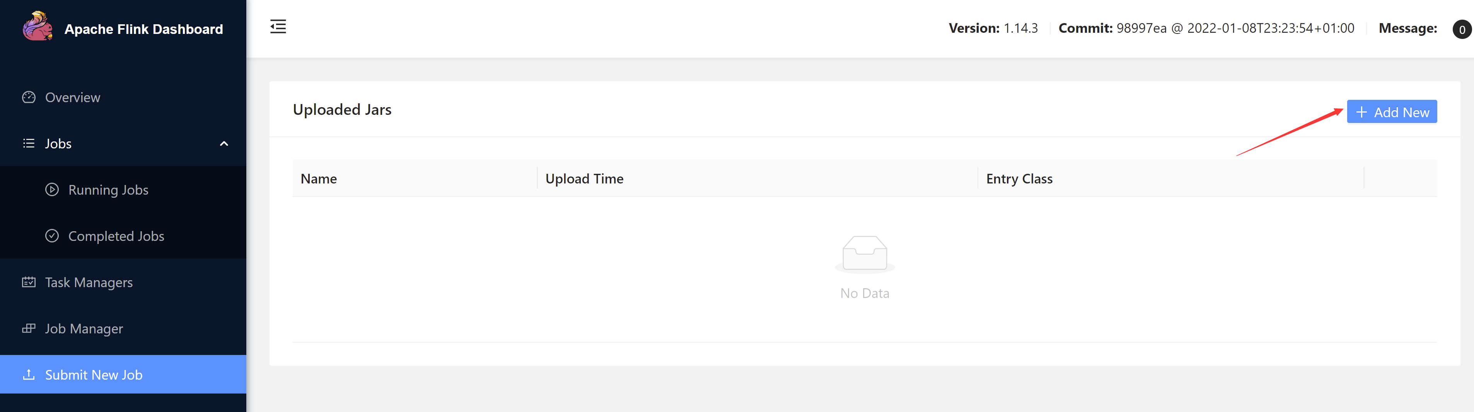
- 点击上传后的jar包名称，出现运行参数输入框
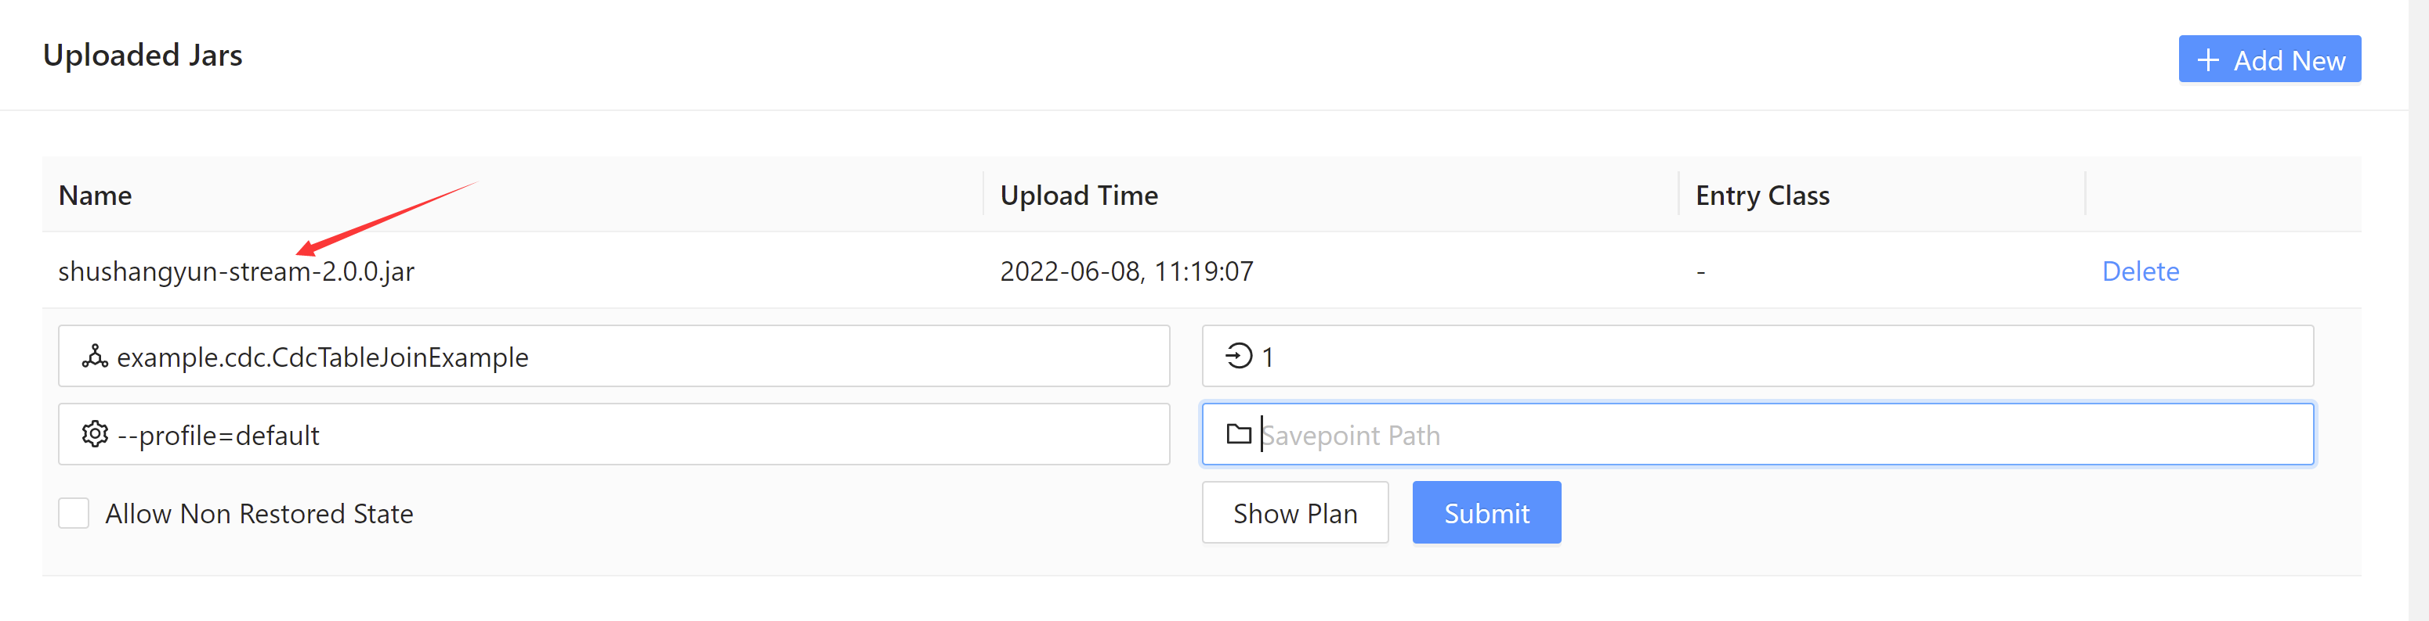
运行参数说明：
Entry Class： 要运行的Java Class/Scala object 主类的全称，即包含package的全路径，例如example.cdc.CdcTableExample
Parallelism： 并发数，这里设置为1
Program Arguments： 主程序参数，例如指定配置文件“--profile=v2_220618”
Savepoint Path： 恢复点路径，这里设置为空
Allow Non Restored State：只允许job从状态快照（保存点或checkpoints）启动，该快照包含在正在启动的 job中无处可还原的状态。这里不勾选
- 点击“Submit”提交运行，如果有错误会在右侧弹窗显示
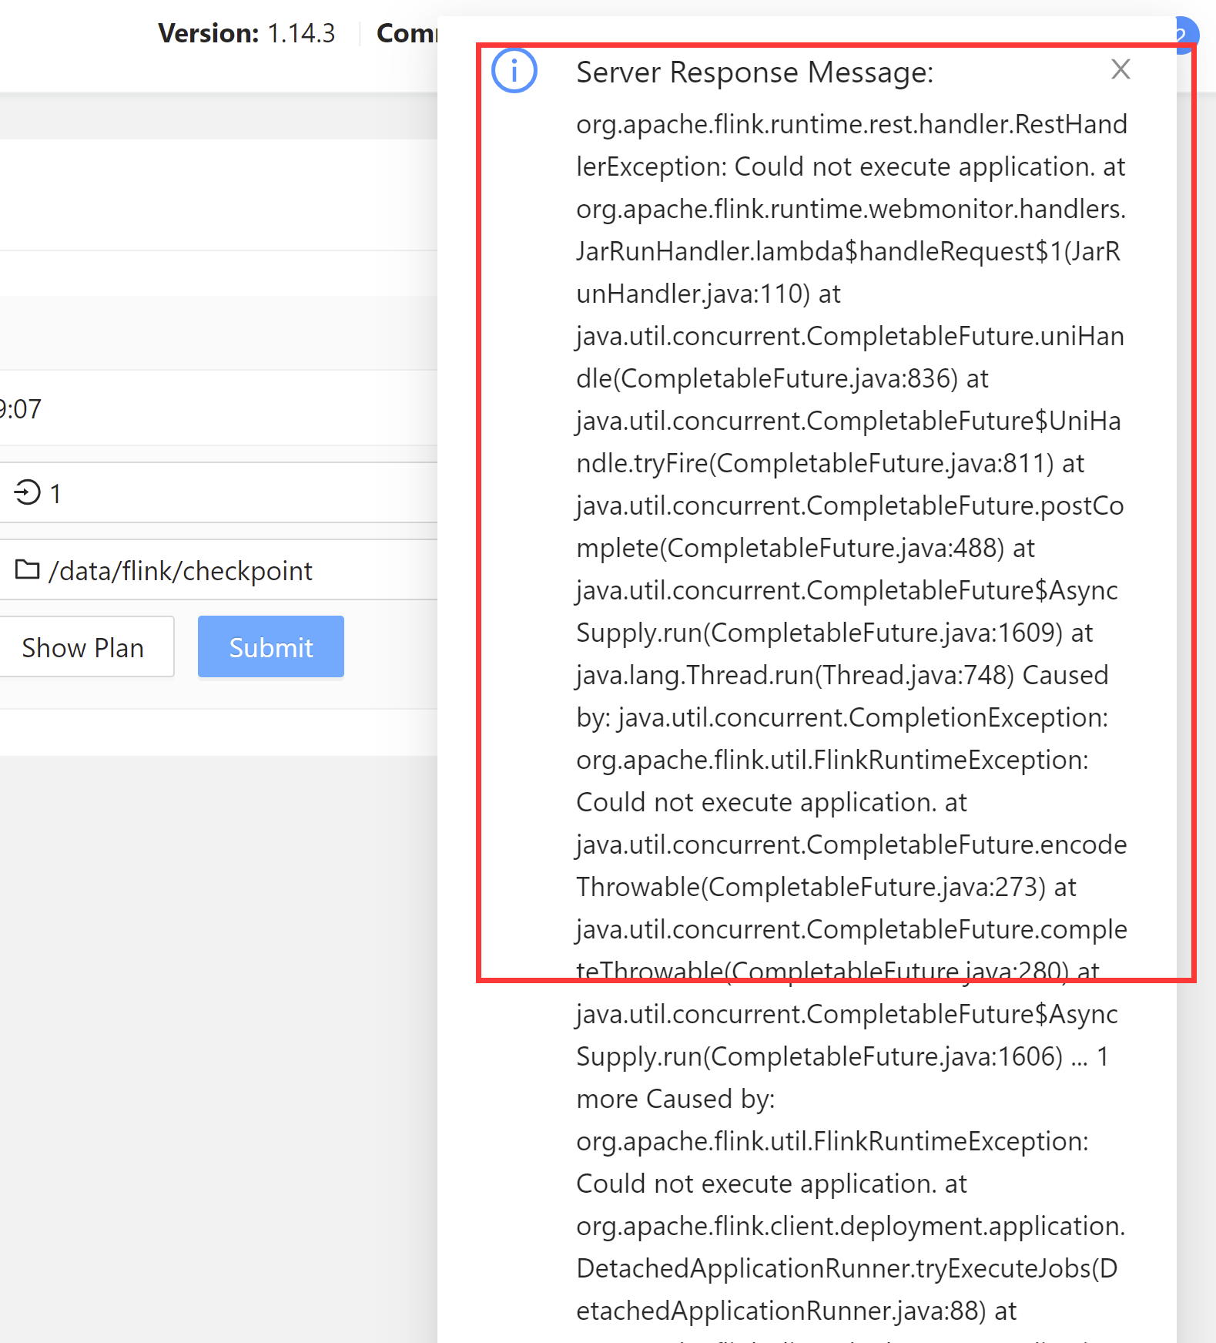
此时可以登录服务器，从日志中查看异常原因，日志文件位于/data/flink/logs目录下，日志文件名称类似以下格式
flink-root-standalonesession-0-standalone-single.log
或直接通过Web页面查看：
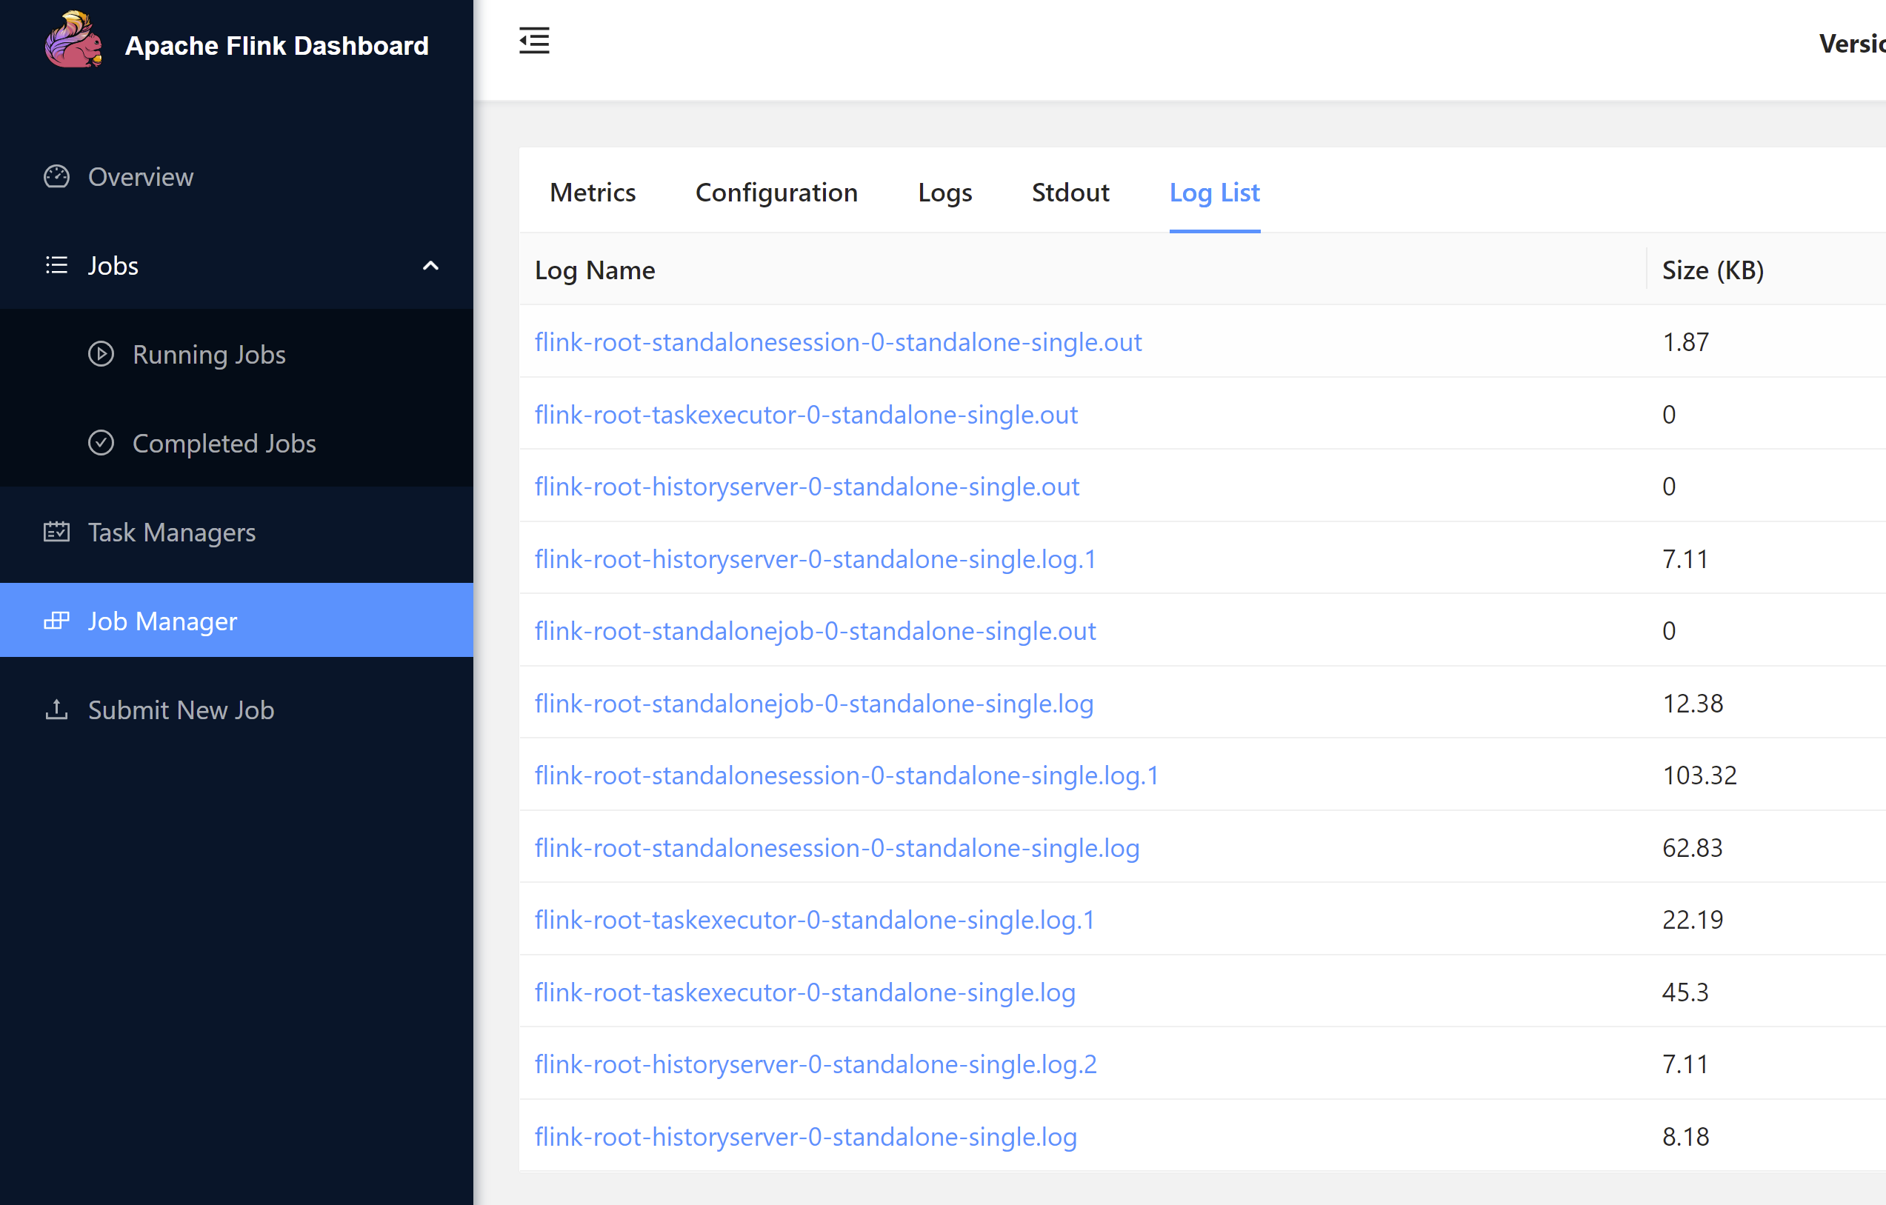
- 提交成功后，会自动运行Flink程序，并跳转至Jobs -> Running Jobs页面
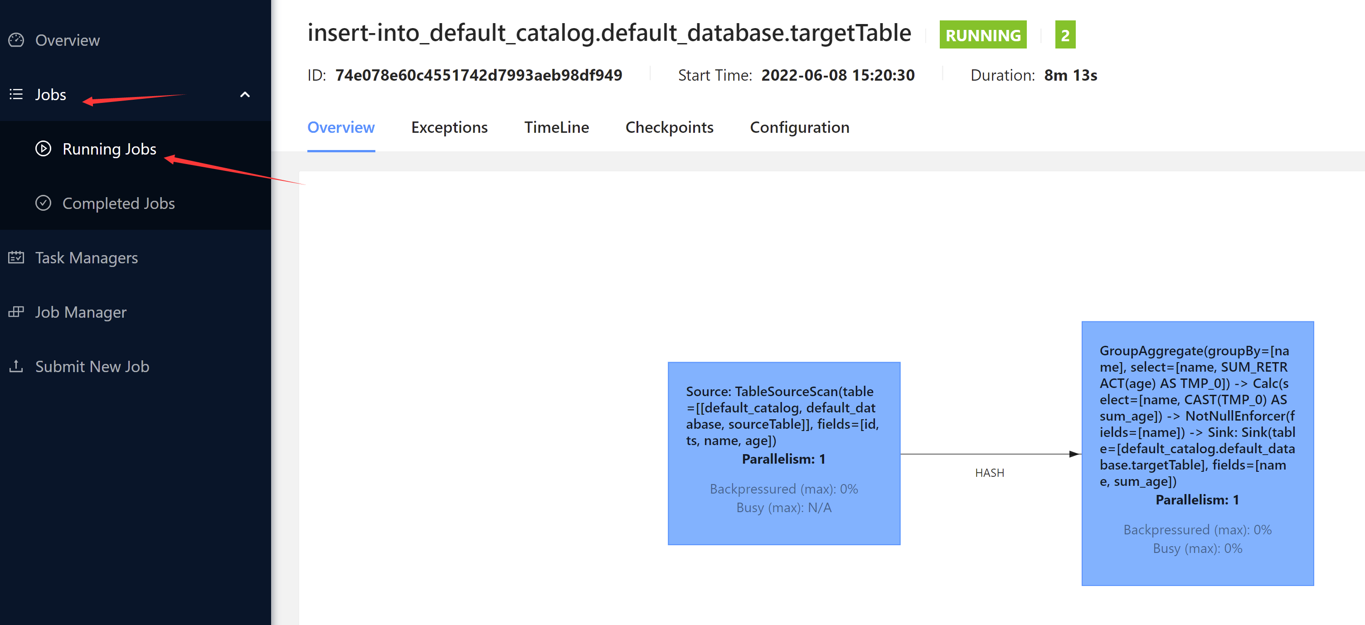
- 如果需要运行同一个jar包内的另外一个主程序，只要回到上传jar包的页面，点击jar包名称后，再次输入运行参数即可
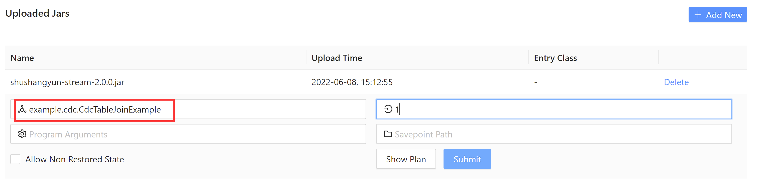
- 【注】此时打开Jobs -> Running Jobs页面，仍然只会显示一个正在运行的任务，但Task的数量变成了2
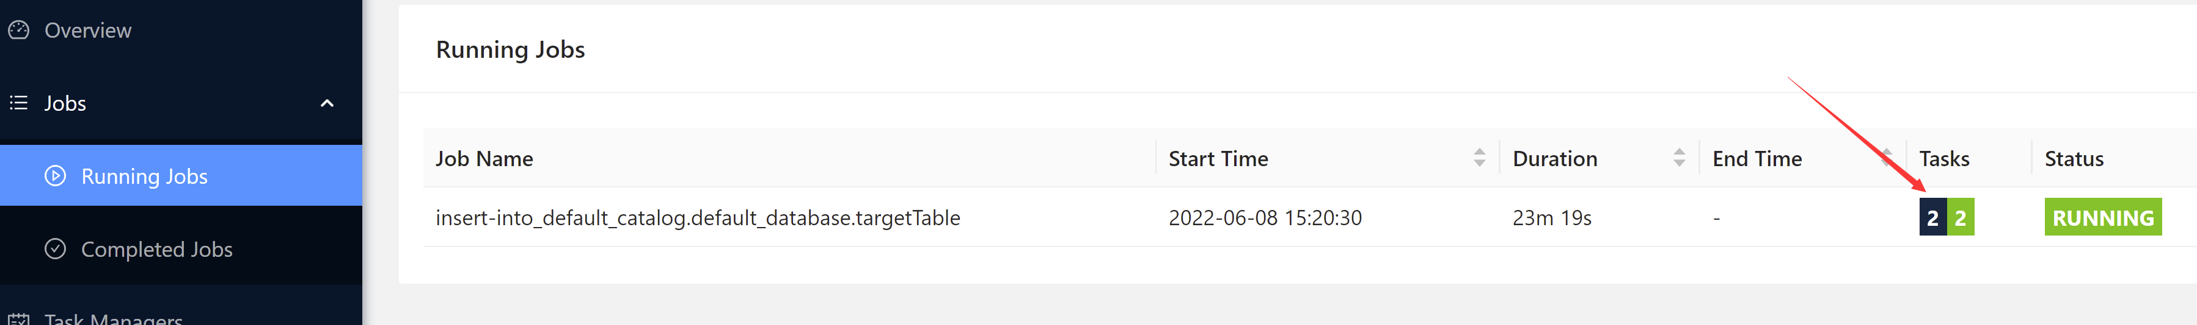
- 点击Job Name进入详情页面，可看到两个任务
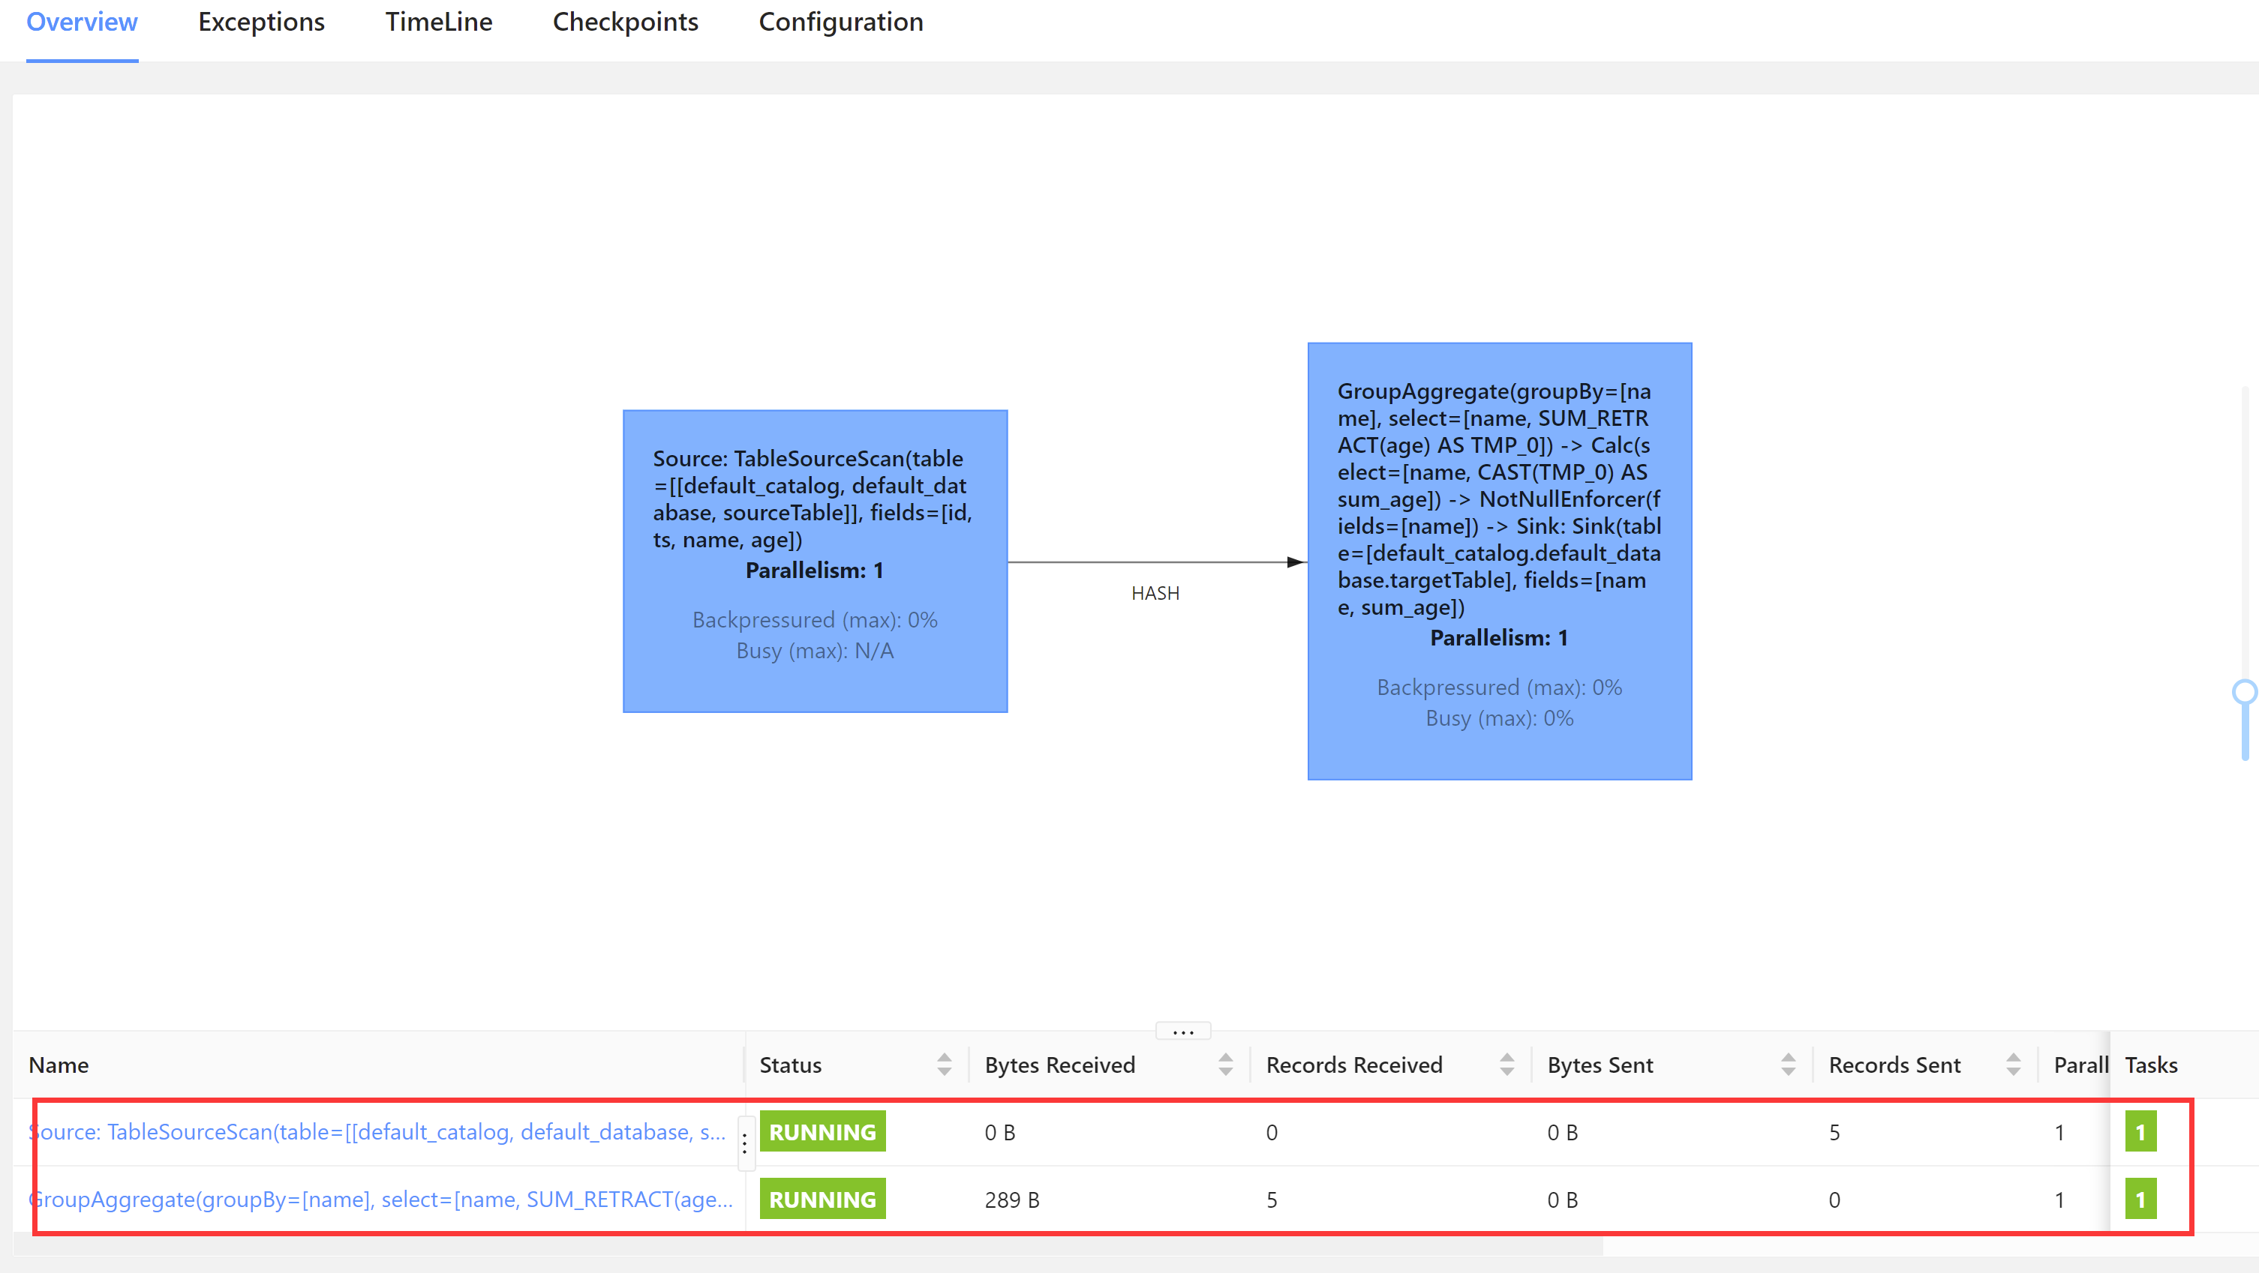
- 在Jobs -> Running Jobs点击“Cancel Job”取消任务
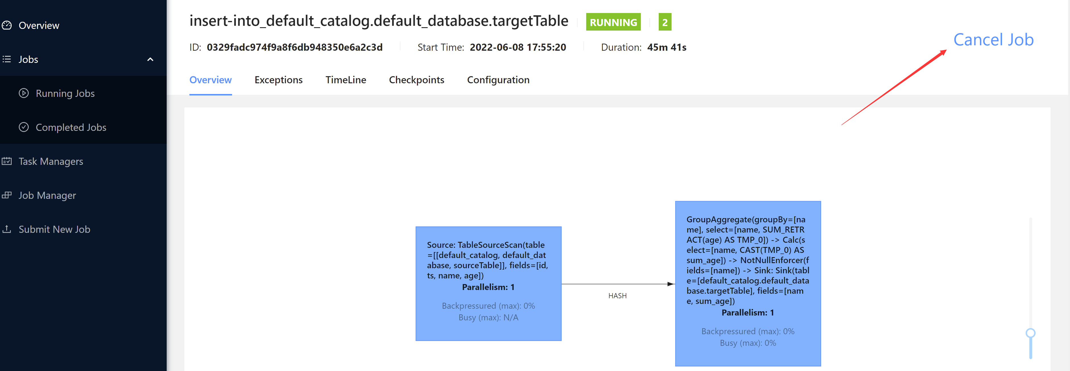
- 在上传页面删除jar包
- 重新上传jar包，（例如程序更新后），原有的两个Task自动开始运行

命令行方式
- 参考文档：
https://nightlies.apache.org/flink/flink-docs-release-1.14/docs/deployment/cli/
- 查看运行命令帮助
/usr/local/flink-1.14.3/bin/flink --help
或
/usr/local/flink-1.14.3/bin/flink run --help
- 对应Web方式提交的命令行为
cd /usr/local/flink-1.14.3/bin
./flink run -d -c example.cdc.CdcTableExample -p 1 shushangyun-stream-2.0.0.jar
或
./flink run --detached --class example.cdc.CdcTableExample --parallelism 1 shushangyun-stream-2.0.0.jar
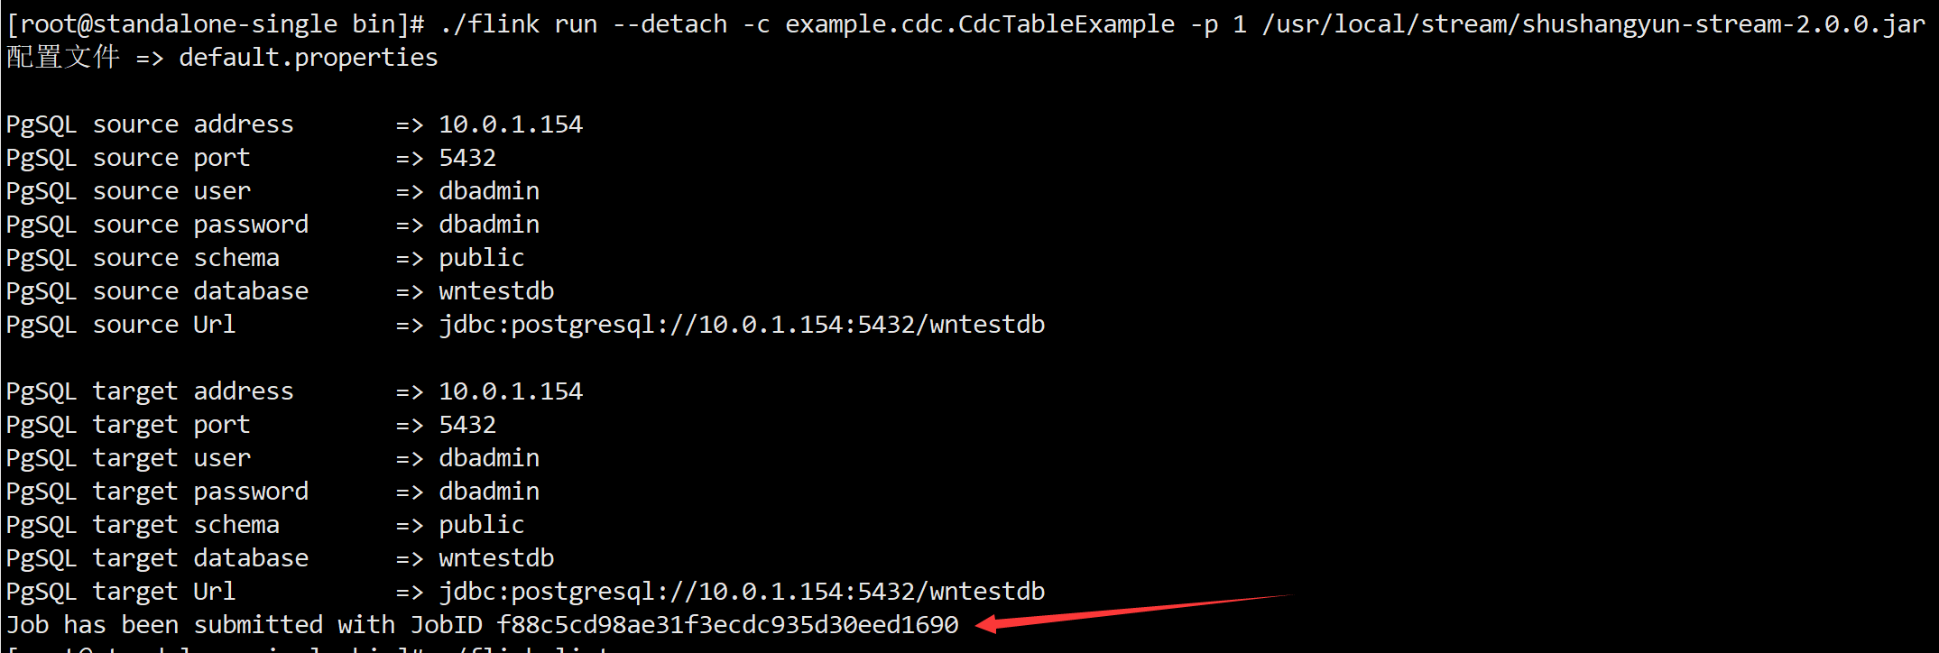
【注】
一定要使用“-d”或“--detached”参数，否则任务提交后，程序不会运行
如果之前有取消的Task，提交后会自动恢复运行
- 使用命令查看任务信息
flink list -a
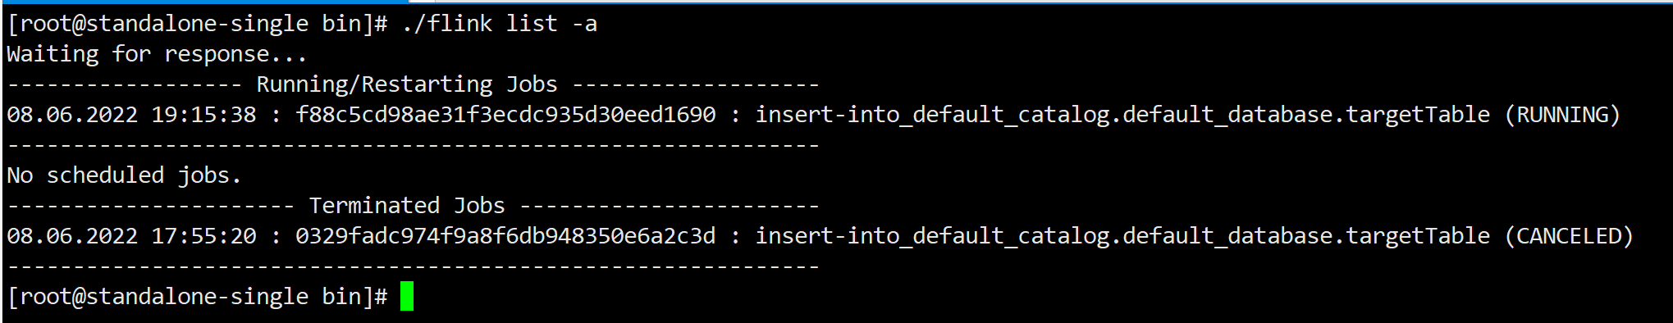
- 取消任务
./flink cancel [任务Id]
- 停止任务
./flink stop [任务Id]
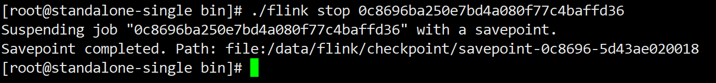
【注】
- 这才是正确的停止程序运行的方式
- 从输出信息中可看到，停止任务后会自动创建一个savepoint，再次提交程序时，会从这个savepoint继续执行程序
- 自动创建保存点，需要在配置文件中配置state.savepoints.dir，例如：
state.savepoints.dir: file:///data/flink/checkpoint
